**Caracas, 9 de marzo de 2022**

**Sr. Felipe González Morales**

**Relator Especial sobre los Derechos Humanos de los Migrantes**

**Su despacho**

Señor Relator Especial:

Tenemos el agrado de dirigirnos a usted, a fin de hacerle formal entrega del informe producido por nuestra organización de derechos humanos, SURES, en el marco del llamamiento a contribuciones en materia de “Violaciones de derechos humanos en las fronteras internacionales: tendencias, prevención y rendición de cuentas” de su Relatoría.

Sures es una organización no gubernamental sin fines de lucro, independiente, no partidista y no confesional. Nuestro mandato se extiende a todos los derechos humanos ambientales, civiles, culturales, económicos, sociales y políticos reconocidos en la Constitución de la República Bolivariana de Venezuela y en los tratados internacionales ratificados por nuestro país. Priorizamos nuestra acción hacia los grupos y colectivos de personas en situación de mayor exclusión, pobreza y discriminación.

Sures reinvindica el potencial de los derechos humanos como una herramienta de lucha en los procesos sociales por la emancipación de los pueblos y las personas ante cualquier tipo de poder que imponga ilegítimamente relaciones de dominación, explotación, subordinación o exclusión. Por ello, las acciones de Sures se dirigen al Estado como principal obligado en el respeto, garantía y protección de los derechos humanos, así como a actores no estatales que ejercen poder fáctico que afectan el disfrute y ejercicio de los mismos, incluyendo empresas privadas nacionales y transnacionales.

Sures pretende abordar los derechos humanos en Venezuela desde una perspectiva equilibrada y ponderada en el contexto de una democracia de alta intensidad y una sociedad con una extrema polarización política. Por ello, evita y objeta la instrumentalización, el uso político y sesgado de los derechos humanos en beneficio de parcialidades e intereses subalternos.

Nuestra organización se encuentra integrada por activistas, académicos, académicas, defensores y defensoras de derechos humanos, quienes cuentan con más de 20 años de experiencia en la materia, brindando sus servicios a los sectores sociales, privado y público. Juntos y juntas integran un equipo interdisciplinario de profesionales dedicados y dedicadas a la lucha por la dignidad de las personas y de los pueblos.

Hemos venido investigando el fenómeno de la movilidad humana en Venezuela y el impacto de las medidas coercitivas unilaterales en los derechos humanos del pueblo venezolano. En nuestra página web podrá encontrar distintos materiales: informes, boletines, foros e investigaciones que muestran nuestro trabajo sobre derechos humanos y movilidad humana.

En más que hacer referencia, nos despedimos de usted.

Atentamente,

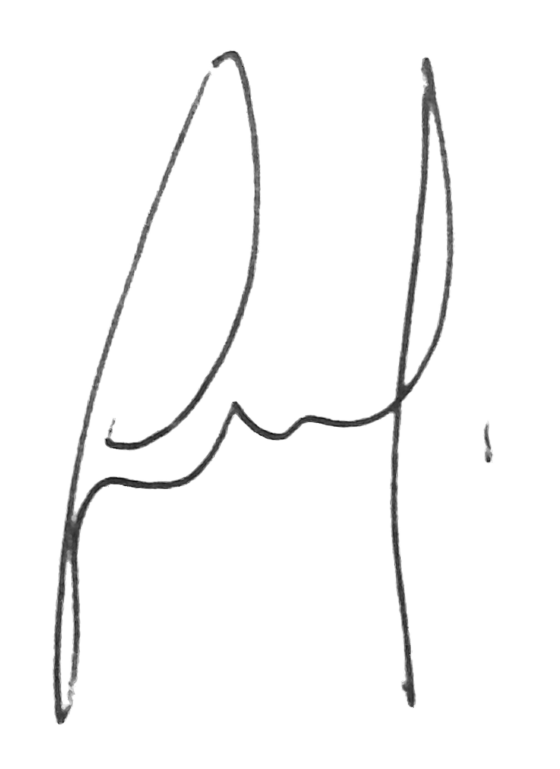

**María Lucrecia Hernández**

**Directora**

**Violaciones de los derechos humanos en las fronteras internacionales: tendencias, prevención y rendición de cuentas**

La República Bolivariana de Venezuela ha experimentado en años recientes una serie de procesos en materia de movilidad humana nunca antes vistos, a saber, flujos salientes de personas hacia otros países de la región y otros continentes. Desde diciembre de 2014, Venezuela se encuentra sujeta a un régimen de medidas coercitivas unilaterales por parte de Estados en Norteamérica y Europa; lo cual ha devenido en un bloqueo económico, financiero y comercial. La situación económica producto de la caída de los precios del petróleo y los obstáculos encontrados por el Estado venezolano para la adquisición de bienes y servicios, aunado a la intensa polarización política en los últimos años, están estrechamente ligados a la emigración desde Venezuela hacia otras partes del mundo.[1]

En este informe, se presentarán algunos casos sobre las violaciones de los derechos humanos de los migrantes venezolanos en fronteras internacionales, aportando información, instrumentos normativos y datos recopilados por Sures en materia de movilidad humana venezolana. Resulta importante destacar que la pandemia por la COVID-19 ha generado dinámicas particulares, de retorno de connacionales, debido a la imposibilidad de las economías de los países de destino para absorber la fuerza de trabajo de los migrantes y, por situaciones de discriminación por origen nacional, xenofobia y estigmatización de las personas venezolanas en el extranjero. En este sentido, la OIM señala que para octubre de 2020, alrededor de 120.000 personas venezolanas habían retornado al país,[2] lo que soporta las cifras presentadas por el gobierno nacional con el cual más de 27.000 venezolanas y venezolanos han regresado a Venezuela desde el año 2018 a través del Plan “Vuelta a la Patria”.[3]

**Recientes instrumentos normativos en materia de migración y extranjería**

Uno de los instrumentos normativos que se deben tomar en cuenta es la Resolución 7300 de la Registraduría Nacional del Estado Civil de Colombia, publicada en el Diario Oficial Nº 51.751 del 30 de julio de 2021. En dicha resolución se establece el procedimiento de anulación de registros civiles de nacimiento por las causales formales y la consecuente cancelación de cédulas de ciudadanía por falsa identidad. Debido a esta resolución, decenas de miles de venezolanos en Colombia fueron afectados por supuestas irregularidades en el registro civil de nacimiento,[4] cuyo documento es la base en la mayoría de los casos para obtener la cédula de ciudadanía. Si bien las irregularidades en la emisión del registro civil de nacimiento por parte del funcionario con competencia en la materia, es una causal para la cancelación de cédulas de ciudadanía, esto deja a personas venezolanas con doble nacionalidad, en el aire. En consecuencia, las personas afectadas por la anulación de la cédula de ciudadanía pierden sus derechos civiles y políticos, violando el derecho constitucional de reconocimiento de su personalidad jurídica, el derecho al debido proceso y ser oídos, y el derecho al sufragio, (artículos 14, 29 y 99 respectivamente, de la Constitución Política de la República de Colombia).

Por otra parte, la nueva Ley Núm. 21.325 o Ley de Migración y Extranjería[5] de Chile, contiene incisos que generan serias preocupaciones sobre las garantías y el goce efectivo de los derechos de los migrantes. En primer lugar, las nuevas atribuciones de la Policía Nacional en el ámbito migratorio y fronterizo, al momento de permitir o negar la entrada o salida del territorio chileno. En segundo lugar, aunque en la legislación las expulsiones colectivas quedan prohibidas, se implementa la “reconducción o devolución inmediata” de migrantes como medida ordinaria y masiva; ambas medidas amparadas bajo la ley. Por último, la prohibición de aceptar extranjeros sin permisos de residencia o autorización laboral, promueven una serie de circunstancias que van en detrimento de los derechos económicos y sociales de los migrantes, propiciando la explotación laboral, baja remuneración y obstáculos para alcanzar un nivel de vida adecuado; en especial, durante la pandemia.[6]

**Violaciones de derechos humanos de migrantes venezolanos**

Uno de los casos más destacados debido a la violación de los derechos humanos y los actos de xenofobia contra venezolanos y migrantes de otras nacionalidades, ocurrió como consecuencia de los operativos de desalojo que fueron llevados a cabo el 24 de septiembre de 2021, mediante un operativo de Carabineros de Chile. En el mismo, alrededor de 130 familias de migrantes, incluidos 20 niños, fueron desalojadas violentamente de Plaza Brasil en Iquique. En días recientes, el presidente de Chile, Sebastián Piñera, decretó el Estado de Excepción Constitucional de Emergencia en cuatro (4) provincias de la zona norte del país, como respuesta ante la inmigración irregular. No obstante, cuando esta medida temporal fue anunciada, se acompañó de declaraciones que señalan a los migrantes de nacionalidad venezolana como causantes de esta situación;[7] las cuales propician acciones de discriminación, xenofobia y estigmatización de las personas migrantes venezolanas.

El gobierno de Chile continuará las deportaciones de migrantes, tan solo en el 2021 se proyectaba como meta 1.500 personas deportadas para finales de año. Mientras tanto, el pasado 27 de enero de 2022, se realizó la primera de varias deportaciones durante el último mes, de personas venezolanas hacia Colombia.[8] El Departamento de Seguridad Nacional de los Estados Unidos de Norteamérica bajo una política de salud pública llamada Título 42, utilizada por la administración de Donald Trump y seguida por Joe Biden, permite al gobierno de los EE.UU. restringir la entrada al país a extranjeros durante una pandemia. En relación con las deportaciones de personas de nacionalidad venezolana hacia Colombia, bajo la premisa de que dichas personas habían residido en territorio colombiano, es pertinente recordar que la Convención contra la tortura y otros tratos o penas crueles, inhumanos o degradantes, establece en el artículo 3, la prohibición de expulsión, devolución o extradición de una persona a otro Estado cuando haya razones fundadas para creer que estaría en peligro de ser sometida a tortura; o en el cual exista un cuadro persistente de violaciones manifiestas, patentes o masivas de los derechos humanos.

Sobre este último punto, el Comité de Derechos Humanos dictaminó lo siguiente acerca de la obligación del artículo 2 del Pacto Internacional de Derechos Civiles y Políticos:

“Los Estados Partes respeten y aseguren los derechos del Pacto para todas las personas en su territorio y todas las personas bajo su control implican una obligación de no extraditar, deportar, expulsar o de cualquier otro modo sacar a una persona de su territorio, cuando existan motivos fundados para creer que existe un riesgo real de daño irreparable, como la contemplada en los artículos 6 y 7 del Pacto, ya sea en el país al que se va a efectuar la expulsión o en cualquier país al que la persona pueda ser expulsada posteriormente. Las autoridades judiciales y administrativas pertinentes deben ser conscientes de la necesidad de garantizar cumplimiento de las obligaciones del Pacto en tales asuntos.”[9]

Ambas políticas de gestión migratoria y fronteriza contravienen Tratados internacionales ratificados por dichos Estados, el principio fundamental de no devolución, así como las garantías legales y judiciales, en su derecho a una evaluación individual y a permanecer en el país mientras se considera su situación migratoria. Asimismo, es preocupante la imprecisión y opacidad respecto a estas acciones puesto que no queda claro la cantidad, frecuencia y vías de transporte de las venezolanas y venezolanos expulsados; en medio de declaraciones de las autoridades del Departamento de Seguridad Nacional estadounidense, la canciller Marta Lucía Ramírez y el presidente de Colombia, Iván Duque, sobre la existencia de acuerdos entre EE.UU. y Colombia para realizar las deportaciones.[10]

En resumen, los procedimientos para deportar a personas de nacionalidad venezolana a Colombia por el gobierno de EE.UU., y de readmisión por parte del gobierno colombiano, no se encuentran enmarcados en ningún acuerdo oficial bilateral entre ambos Estados. Además, la utilización de facto, por parte de la administración de Joe Biden, considerando a Colombia como “tercer país seguro”, contradice la suspensión de esta medida desde que asumió la presidencia, dando fin a la política –implementada por Donald Trump- que catalogaba a Guatemala como tercer país seguro para la deportación de personas de otras nacionalidades de Centroamérica.[11] En todo caso, es necesario garantizar que la aplicación del concepto “tercer país seguro” acate los estándares internacionales, para agilizar procesos de inmigración y asilo, no como un instrumento que promueva el refoulement, las expulsiones masivas y la vulneración de los derechos humanos de los migrantes y sus familias.

**Rendición de cuentas y determinación de los responsables**

En términos generales, la aplicación de medidas de carácter normativo o administrativo para la gestión de la inmigración y control fronterizo en varios países del continente ha tenido un impacto en la población venezolana en situación de movilidad humana. Como se ha mencionado anteriormente, las venezolanas y venezolanos han emigrado en busca de una mejor calidad de vida, debido a las consecuencias devastadoras de las medidas coercitivas unilaterales contra la República Bolivariana de Venezuela. Las tendencias, en grosso modo, dan cuenta de las complejidades en torno a los procesos y flujos migratorios, a la crisis económica producto de la pandemia y prácticas discriminatorias y violentas.

Las devoluciones en caliente y las expulsiones colectivas violan el Derecho Internacional. Las descalificaciones, en especial aquellas emitidas por autoridades y Jefes de Gobierno de otros Estados, promueven y refuerzan el odio y discriminación entre las comunidades locales contra la población migrante venezolana. Las detenciones de los migrantes por cruzar fronteras de manera irregular o no tener la documentación o permisos pertinentes deberían, en última instancia, ser aplicadas en circunstancias excepcionales y no como un recurso rutinario.

Finalmente, la rendición de cuentas y determinación de los responsables es fundamental para la garantía los derechos humanos de todos los migrantes, y en especial, de los migrantes venezolanos y sus familias. Para lograrlo, es necesario desarrollar políticas de acogida y regulación de las personas migrantes, y exigir a las autoridades de inmigración y control fronterizo en los países de tránsito y destino el respeto de los derechos humanos de todas las personas sin distinción alguna.

1. Sures. Daños a la economía venezolana resultado de la imposición de medidas coercitivas unilaterales 2015-2021. Véase: <https://sures.org.ve/economia-venezolana-medidas-coercitivas-unilaterales/>
2. OIM. Informe sobre la Migración Internacional en el Mundo 2022.
3. Más de 26.000 venezolanos regresaron al país con el "Plan Vuelta a la Patria", publicado el 07 noviembre 2021 <https://www.swissinfo.ch/spa/venezuela-migraci%C3%B3n_m%C3%A1s-de-26.000-venezolanos-regresaron-al-pa%C3%ADs-con-el--plan-vuelta-a-la-patria-/47090464>
4. Anulan y salen del censo electoral 43.000 cédulas entregadas a venezolanos, publicado el 4 de febrero de 2022 <https://www.eltiempo.com/politica/gobierno/registraduria-anulo-cedulas-entregadas-a-venezolanos-649173>
5. Ley de Migración y Extranjería, promulgada el 11 de abril de 2021 <http://bcn.cl/2oodq>
6. Joint Guidance Note on the Impacts of the COVID-19 Pandemic on the Human Rights of Migrants. UN Committee on the Protection of the Rights of All Migrant Workers and Members of their Families and UN Special Rapporteur on the human rights of migrants, 26 de mayo de 2020.
7. Presidente Piñera da inicio a Estado de Excepción en la zona norte, publicado el 16 de febrero de 2022 <https://www.gob.cl/noticias/presidente-pinera-da-inicio-a-estado-de-excepcion-en-la-zona-norte-estamos-usando-todos-los-instrumentos-que-la-ley-nos-otorga-para-poder-poner-orden-en-nuestra-casa/>
8. Por qué Estados Unidos empezó a deportar a venezolanos a Colombia, publicado el 2 de febrero de 2022. Véase: <https://www.bbc.com/mundo/noticias-internacional-60220405>
9. Comité de Derechos Humanos. Observación General No. 31 [80]. Naturaleza de la obligación jurídica general impuesta a los Estados Partes en el Pacto. Aprobada el 29 de marzo de 2004 (2187ª sesión), ver documento adjunto.
10. Venezolanos deportados de EEUU a Colombia irían a Venezuela, publicado el 03 de febrero de 2022. <https://www.chicagotribune.com/espanol/sns-es-venezolanos-deportados-de-eeuu-a-colombia-irian-a-venezuela-20220203-yqn4xfawwbggjfxdzmmtc6aw3m-story.html>
11. Tercer país seguro: el gobierno de Estados Unidos suspende los Acuerdos de Cooperación de Asilo con Centroamérica, publicado el 7 de febrero de 2022. <https://www.bbc.com/mundo/noticias-internacional-55967918>